|  |  |  |
| --- | --- | --- |
| Prénom : ………………………  Nom : …………………………  Classe : 3eme année « A » | **Epreuve d’examen d’écrit**  **2éme trimestre** | **Ecole Primaire « El Manara »** |

Je lis les séquences et je produis des phrases :

**1/ 1er séquence :**

Les vacances du printemps arrivent, les dupré vont à la compagne chez grand-père.

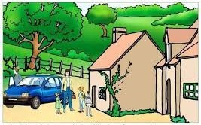

1. Je regarde l’image et je relie par une flèche :

* à la compagne

La famille dupré va - au cinéma

* au restaurant

C1

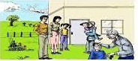

**2/ 2eme séquence :**

Maintenant amélie est dans la cours de ferme.

1. Que voit amélie ?

C1

C3

C3

C1

Je lis les mots et je fais une phrase :

|  |  |  |  |  |
| --- | --- | --- | --- | --- |
| joue | De la ferme | regarde | Les animaux | amélie |

…………………………………………………………………………………………..

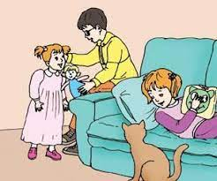

**3/ 3éme séquence :**

Bruno n’est pas avec amélie. Il va dans le pré avec ses amis.

1. Que fait bruno ?

Je réponds à la question.

|  |  |  |  |  |  |
| --- | --- | --- | --- | --- | --- |
| Ses amis | Et | bruno | dans | Se promènent | Le pré |

……………………………………………………………………………………………..

**4/4eme séquence :**

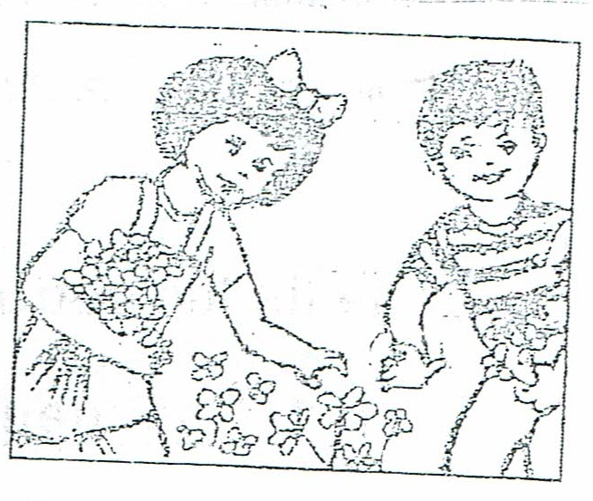

La petite nadine aime beaucoup les fleurs

C

C1

C3

C3

C1

1. Que fait nadine maintenant ?

Je réponds à la question.

|  |  |  |  |  |
| --- | --- | --- | --- | --- |
| des vaches | nadine | Des fleurs | cueille | multicolores |

……………………………………………………………………………………………….



**5/ 5éme séquence :**

En rentrant à la maison, bruno regarde un cheval

Que fait bruno ?

Je réponds à la question.

|  |  |  |  |  |
| --- | --- | --- | --- | --- |
| Le métro | Un cheval | sur | bruno | Monte |

……………………………………………………………………………………………

**6/ 6éme séquence :**

madame chantal va regarder ses enfants. En rentrant à la maison elle va au poulailler.

Que fait elle ?

Je réponds à la question.

|  |  |  |  |  |
| --- | --- | --- | --- | --- |
| est | chantal | sont | Le poulailler | dans |

……………………………………………………………………………………………..